Programació IOT amb
Thingspeak i ArduinoBlocks
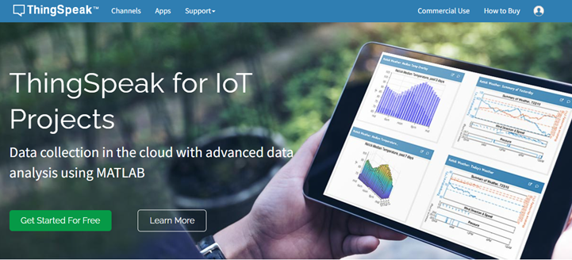

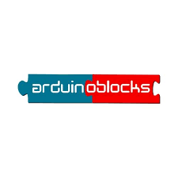

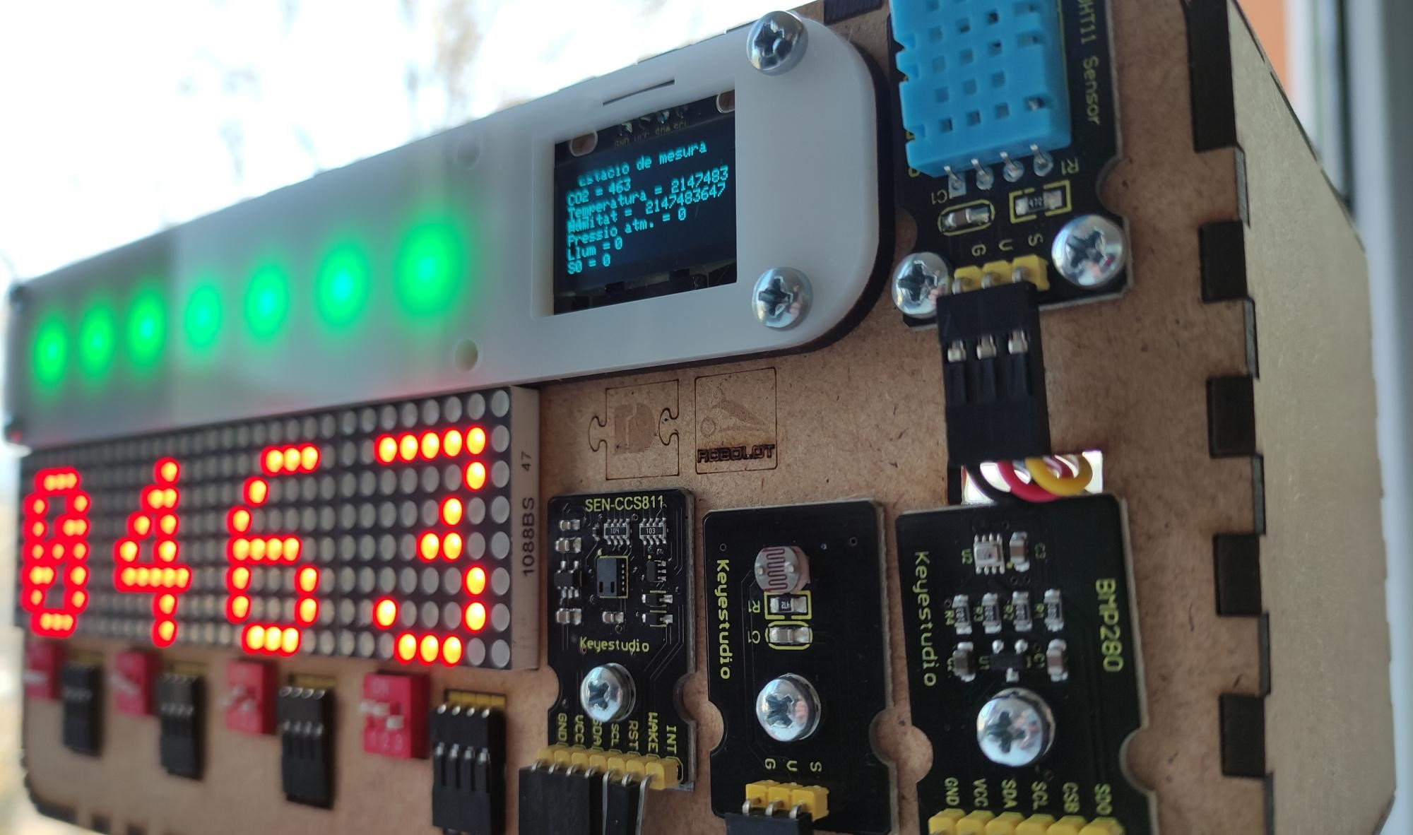

Nom i Cognoms:
Institut:
Realitza les captures de pantalla de les diferents dades de l’estació de mesura enviades a Thingspeak.
Channel ID:
Captures de pantalla de Thingspeak

Captures de pantalla de Thingspeak

Captures de pantalla de Thingspeak

